温馨提示：
此题库为Word版，请按住Ctrl,滑动鼠标滚轴，调节合适的观看比例，关闭Word文档返回原板块。
考点45 算法与程序框图、基本算法语句、算法案例
一、选择题
1.(2013·天津高考理科·T3)阅读下边的程序框图,运行相应的程序,若输入x的值为1,则输出S的值为 ( )
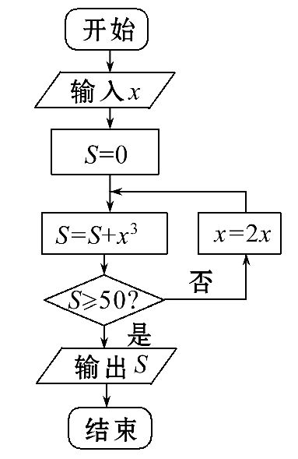
A.64 B.73 C.512 D.585
【解题指南】按照框图循环计算要求逐次进行.
【解析】选B.因为输入的x的值为1,第一次循环S=1,x=2;第二次循环S=9,x=4;第三次循环S=73,此时满足输出条件,故输出,则输出S的值为73.
2.（2013·安徽高考理科·Ｔ２）【（2013·安徽高考文科·Ｔ3）题干与之相同】
如图所示，程序框图（算法流程图）的输出结果是（ ）
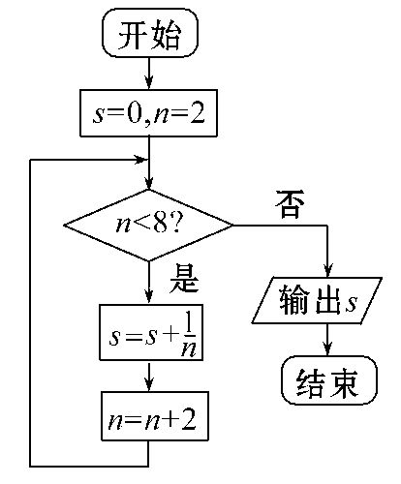
A. B.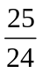 C.  D.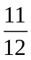
【解题指南】 程序循环到第三次时n=8<8，退出循环，输出结果。
【解析】选D。第一次循环：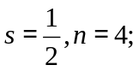
第二次循环：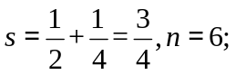
第三次循环：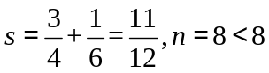不成立，退出循环，输出结果为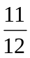。
3.(2013·天津高考文科·T3)阅读下边的程序框图,运行相应的程序,则输出n的值为 ( )
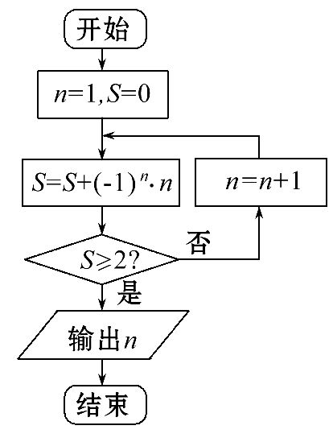
A.7 B.6 C.5 D.4
【解题指南】根据框图所表示的运算,逐次进行,直至达到输出条件.
【解析】选D.第一次运算,n=1,S=-1;第二次运算,n=2,S=1;第三次运算,n=3,S=-2;第四次运算,n=4,S=2,此时符合输出条件,故输出的n值为4.
4. （2013·广东高考文科·Ｔ5）执行如图所示的程序框图，若输入的值为3，则输出的值是（ ）
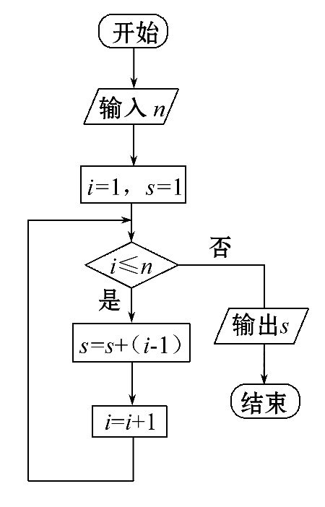
A．1 B．2 C．4 D．7
【解题指南】本题考查程序框图等知识，可依据题设条件顺次验算.
【解析】选C. 各次执行循环体的情况是：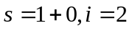；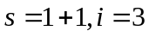；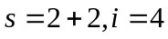；此时跳出循环体，输出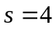
5. （2013·重庆高考文科·Ｔ5）执行如图所示的程序框图，则输出的的值是（ ）
A. 3
B.4
C.5
D.6
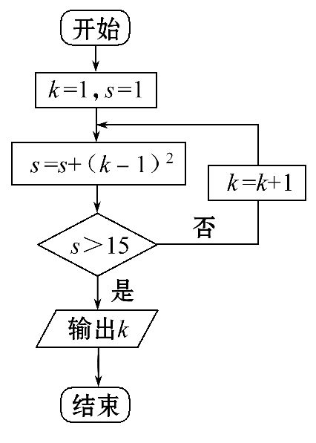
【解题指南】根据程序框图中的循环体以及判断框内的条件求出输出的值.
【解析】选C.第一次执行循环体后,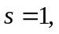不满足条件,继续执行循环,
第二次执行循环体后,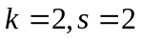,不满足条件,继续执行循环,
第三次执行循环体后,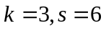, 不满足条件,继续执行循环,
第四次执行循环体后,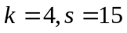, 不满足条件,继续执行循环,
第五次执行循环体后,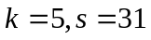,满足条件,结束循环.故选C.
6.(2013·浙江高考理科·T5)某程序框图如图所示,若该程序运行后输出的值是,则 ( )
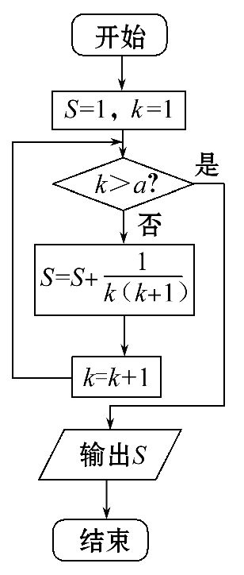
A.a=4 B.a=5
C.a=6 D.a=7
【解题指南】依据程序框图运行程序来判断a的取值.
【解析】选A.由程序框图可知, 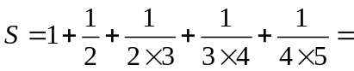 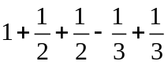
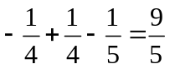，此时k=5,所以a=4.
7.（2013·福建高考理科·Ｔ6）阅读如图所示的程序框图，若编入的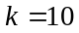，则该算法的功能是（ ）
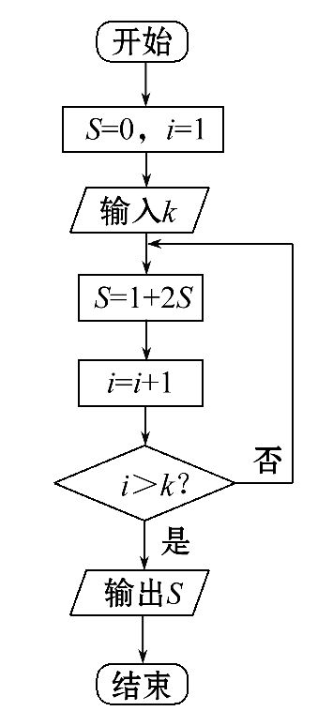
A. 计算数列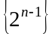的前10项和 B.计算数列的前9项和
C. 计算数列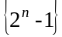的前10项和 D. 计算数列的前9项和
【解题指南】再难的算法题，只要掰六七次，就出现答案了。
【解析】选A.进入循环体时，第一次s=1,i=2；第二次s=3,i=3;第三次，s=7,i=4，如此循环，当第十次，i=11，此时退出循环，因此，应该是求前10项的和，而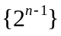的前3项依次为1，2，4，它们的和情况符合算法；而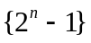的前3项依次为1，3，7，它们的和情况不符合算法．
8. （2013·山东高考文科·Ｔ6）执行下边的程序框图，若第一次输入的的值为-1.2，第二次输入的的值为1.2，则第一次、第二次输出的的值分别为（ ）
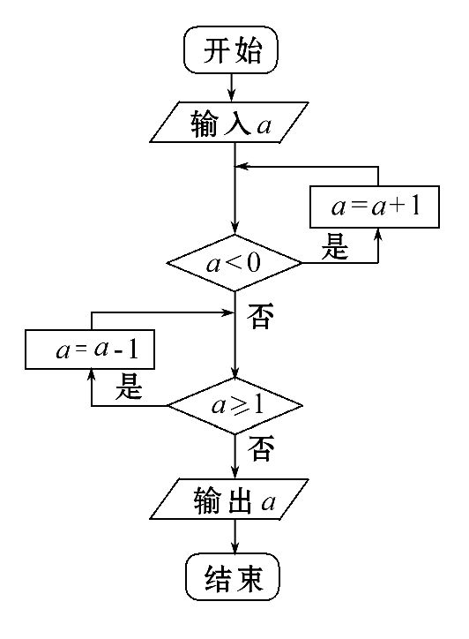
A.0.2，0.2 B.0.2，0.8 C.0.8，0.2 D.0.8，0.8
【解题指南】按照框图判定每一次循环之后变量的变化，及最终输出的值.
【解析】选C.若输入a=-1.2，判断a<0成立,则执行a=-1.2+1=-0.2，判断a<0成立，则执行a=-0.2+1=0.8, 判断a<0不成立，判断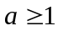不成立，则输出a=0.8.若输入a=1.2，判断a<0不成立，则判断成立，则执行a=1.2-1=0.2，判断不成立，则输出a=0.2.
9.(2013·新课标全国Ⅱ高考理科·T6)执行下面的程序框图,如果输入的N=10,那么输出的S= ( )
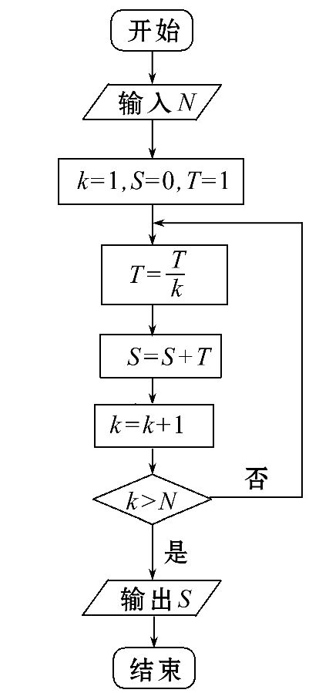
A.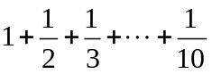 B.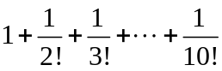
C.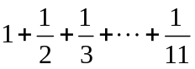 D.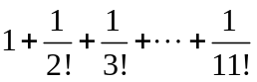
【解题指南】分析每一次循环后,变量值的变化,确定循环次数, 求得最终输出结果.
【解析】选B.当k=1时,计算出的T=1,S=1;
当k=2时,计算出的T=,S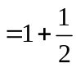;
当k=3时,计算出的T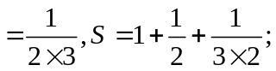
……
当k=10时,计算出的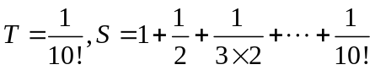,此时输出S,故选B.
10. （2013·新课标全国Ⅱ高考文科·Ｔ7）执行如图所示的程序框图，如果输入的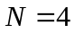，那么输出的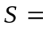（ ）
A.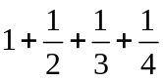 B.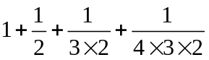
C.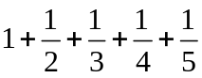 D.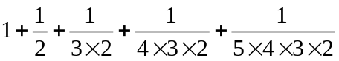
【解题指南】分析每一次循环变量值的变化,确定循环次数,求得最终输出结果.
【解析】选B.第一次循环，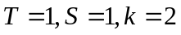；第二次循环，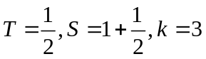；第三次循环，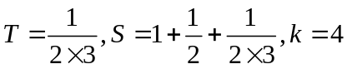，第四次循环，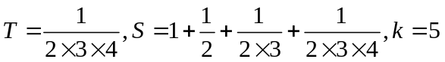，此时满足条件输出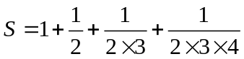，选B.
11.（2013·北京高考文科·Ｔ6）与（2013·北京高考理科·Ｔ4）相同
执行如图所示的程序框图，输出的S值为（ ）
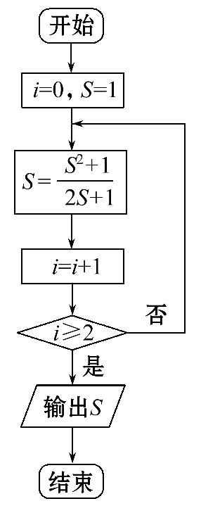
A.1 B. C.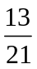 D.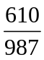
【解题指南】从开始框顺着流程图逐步计算即可。
【解析】选C。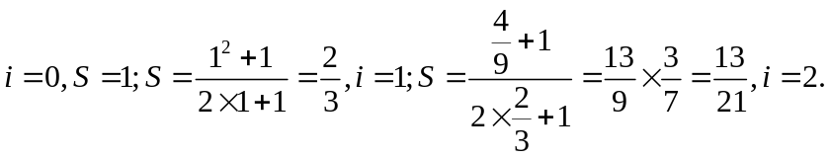
12. （2013·江西高考理科·Ｔ7）阅读如下程序框图，如果输出i=5，那么在空白矩形框中应填入的语句为( )
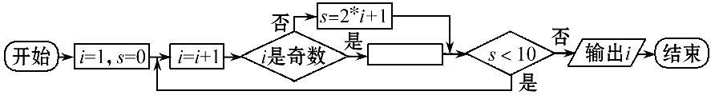
A.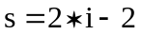 B. 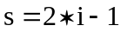 C. 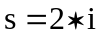 D. 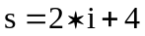
【解题指南】注意每次循环后变量的变化，然后概括框图的功能，得出正确选项.
【解析】选C.由题意知矩形框中的语句必须满足两个条件，i=5时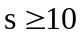，且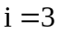时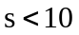，经验证只有选项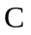适合.
13. （2013·江西高考文科·Ｔ7）阅读如下程序框图，如果输出i=4，那么空白的判断框中应填入的条件是
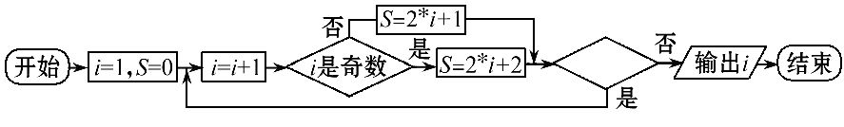
A.S＜8 B. S＜9 C. S＜10 D. S＜11
【解题指南】根据题意，i=4时输出i，而i=3时执行循环体.
【解析】选B.由题意知判断框中的条件需在i=4,即s=9时执行此判断框后的“否”，而在i=3,即s=8时执行后面的“是”，只有选项B适合.
14. （2013·新课标Ⅰ高考文科·Ｔ7）与（2013·新课标Ⅰ高考理科·Ｔ5）相同
执行如图所示的程序框图，如果输入的t∈[-1，3]，则输出的s属于（ ）
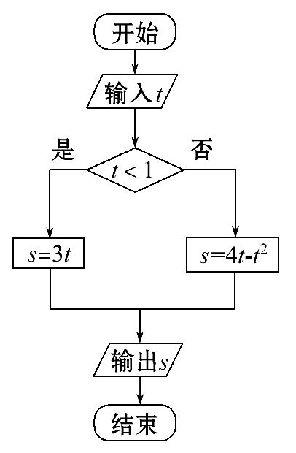
A.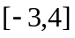
B.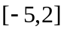
C.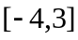
D.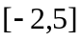
【解题指南】观察程序框图,知t<1对应的函数为s=3t,t≥1对应的函数为s=4t-t²,再结合函数的定义域求输出的s的范围.
【解析】选A.由程序框图可知，与可用分段函数表示为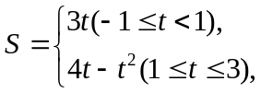则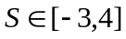.
15. （2013·辽宁高考文科·Ｔ８）执行如图所示的程序框图，若输入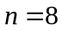，则输出的（ ）
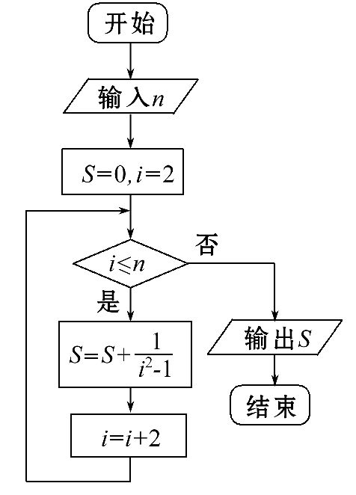
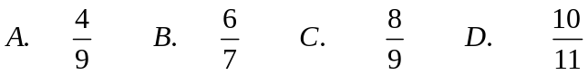
【解题指南】 依据程序框图中提供的算法，理解循环体中的具体数学问题。
【解析】选A. 循环体中的具体的算法，实际是求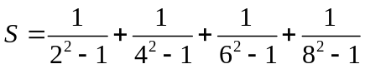的值。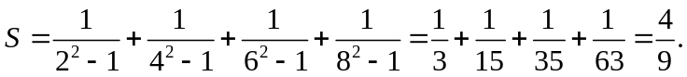
16. （2013·辽宁高考理科·Ｔ8）执行如图所示的程序框图，若输入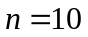，则输出的（ ）
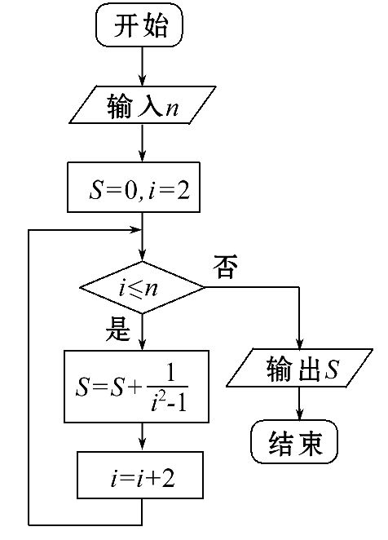
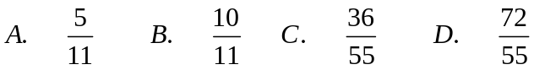
【解题指南】 依据程序框图中提供的算法，理解循环体中的具体数学问题。
【解析】选A. 循环体中的具体的算法，实际是求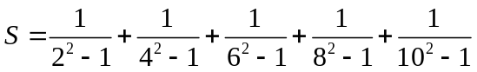的值。
17. （2013·重庆高考理科·Ｔ8）执行如图所示的程序框图，如果输出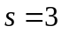那么判断框内应填入的条件是 ( )
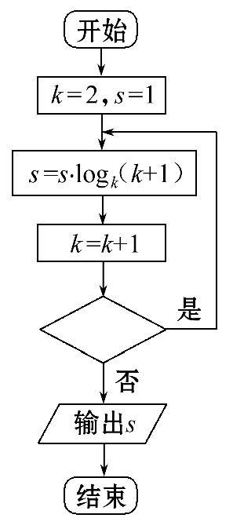
A. 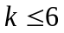 B. 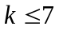 C. 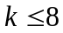 D. 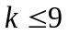
【解题指南】根据程序框图中的循环结构结合输出的结构可以判断出判断框内的条件.
【解析】选B.第一次执行循环体后,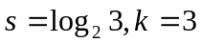,
第二次执行循环体后,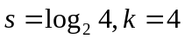,
第三次执行循环体后,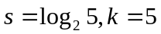,
第四次执行循环体后,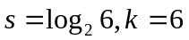,
第五次执行循环体后,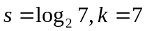,
第六次执行循环体后,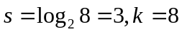,结束循环.故选B.
18.（2013·陕西高考文科·Ｔ4）与（2013·陕西高考理科·Ｔ2）相同
根据下列算法语句, 当输入x为60时, 输出y的值为 ( )
输入x
If x≤50 Then
y = 0.5 * x
Else
y = 25 + 0.6*(x-50)
End If
输出y
A. 25
B. 30
C. 31
D. 61

【解题指南】所给出的为条件语句，根据条件代入即可求值.
【解析】选C.由题目的已知可得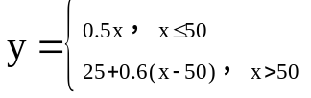，将x=60代入得y=31.
19.(2013·福建高考文科·T8)阅读如图所示的程序框图,运行相应的程序,如果输入某个正整数n后,输出的S∈,那么n的值为 ( )
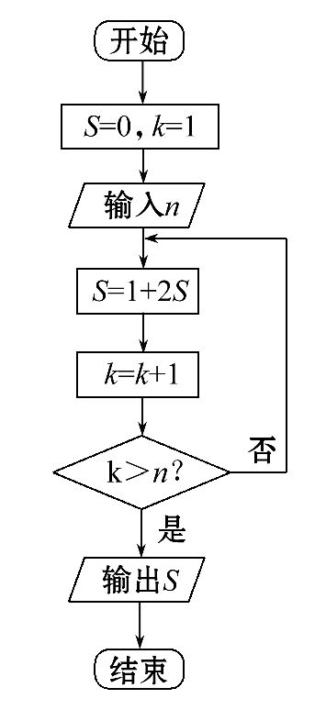
A.3 B.4 C.5 D.6
【解题指南】再难的算法题,只要掰六七次,就出现答案了.
【解析】选B.第一次S=1,k=2,第二次S=3,k=3,第三次S=7,k=4,第四次S=15,k=5,此时退出循环,所以n=4.
二、填空题
20. (2013·江苏高考数学科·T5)如图是一个算法的流程图,则输出的n的值是
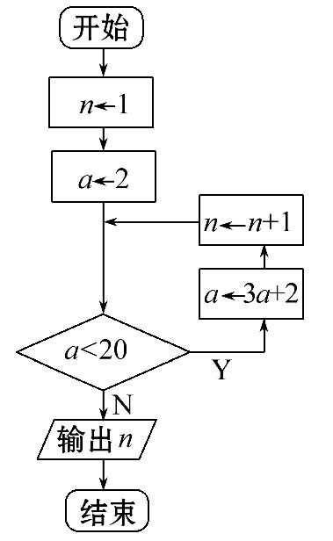
【解题指南】理清循环体的运算次数
【解析】第一次执行循环体a=3×2+2=8,n=1+1=2.
第二次执行循环体a=3×8+2=26,n=2+1=3.
【答案】3.
21. （2013·广东高考理科·Ｔ11）执行如图所示的程序框图，若输入n的值为4，则输出s的值为
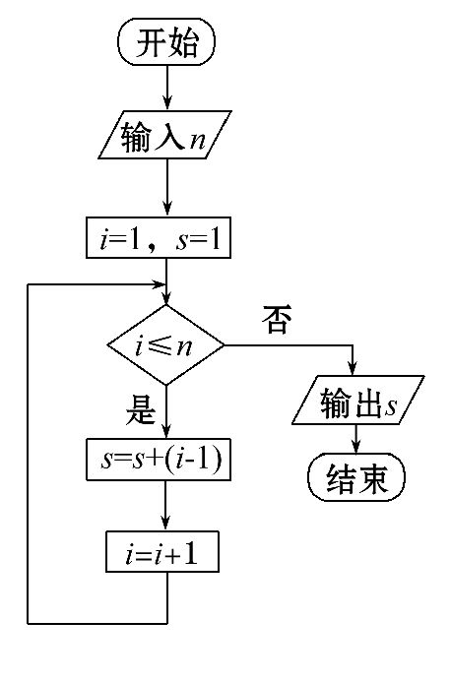
【解题指南】本题考查程序框图等知识，可依据题设条件顺次验算.
【解析】各次执行循环体的情况是：；；；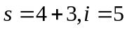，此时跳出循环体，输出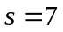.
【答案】7.
22. （2013·湖南高考文科·Ｔ12）与（2013·湖南高考理科·Ｔ13）相同执行如图所示的程序框图，如果输入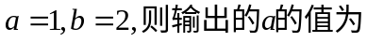 .
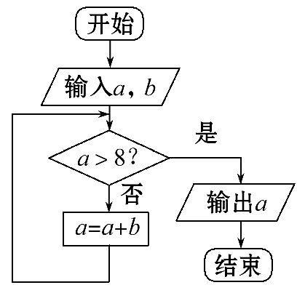
【解题指南】本题需要注意在运行过程中,b=2一直没变.
【解析】第一步：a=3，
第二步：a=5，
第三步：a=7，
第四步：a=9，
因为9＞8，所以输出a的值为9.
【答案】9.
23.(2013·浙江高考文科·T14)某程序框图如图所示,则该程序运行后输出的值等于 .
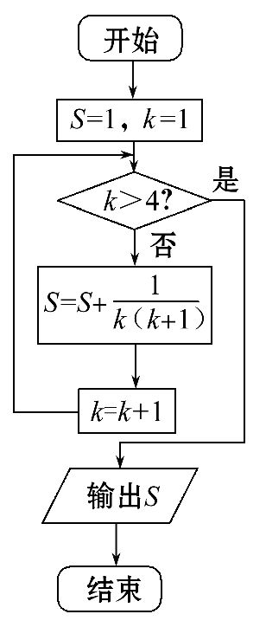
【解题指南】依据程序框图运行程序来求解.
【解析】由程序框图可知，
.
【答案】.
24. （2013·湖北高考理科·Ｔ12）阅读如图所示的程序框图，运行相应的程序，输出的结果i=
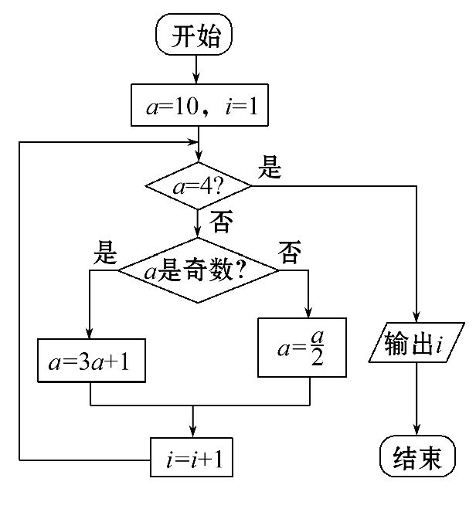
【解题指南】按照流程线一步一步计算即可.
【解析】按照流程线运行程序，框图运行过程如表所示：已知初始值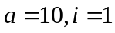，因为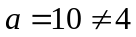，则执行程序，得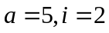；因为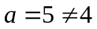，则执行程序，得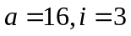；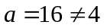，则第三次执行程序，得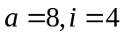；因为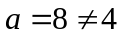，则第四次执行程序，得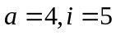；因为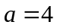，执行输出i，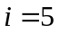.
i | 1 | 2 | 3 | 4 | 5
a | 10 | 5 | 16 | 8 | 4
【答案】5.
25. （2013·湖北高考文科·Ｔ13）阅读如图所示的程序框图，运行相应的程序. 若输入的值为2， 则输出的结果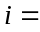 .
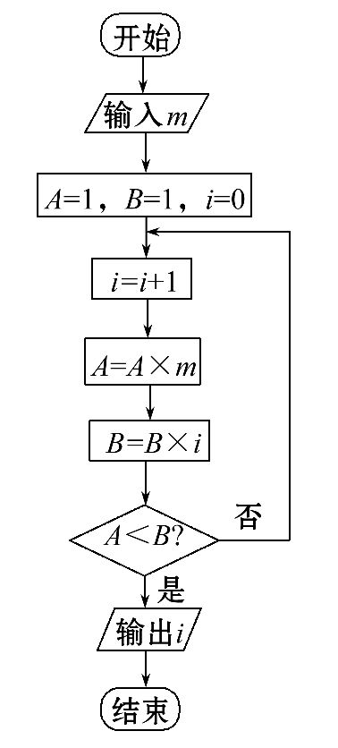
【解题指南】分析程序中各变量、各语句的作用，再根据流程图所示的顺序，可知该程序的作用是计算出i的循环次数，并输出i的值．
【解析】循环前i=0，A=1，B=1，m=2，
第1次循环，i=1，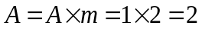，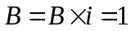，
第2次判断并循环i=2，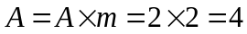，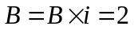，
第3次判断并循环i=3，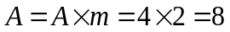，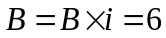，
第4次判断并循环i=4，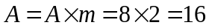，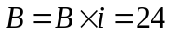，
此时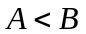跳出循环，所以i=4
【答案】4
26. （2013·山东高考理科·Ｔ13）执行下面的程序框图，若输入的的值为0.25，则输入的n的值为_________.
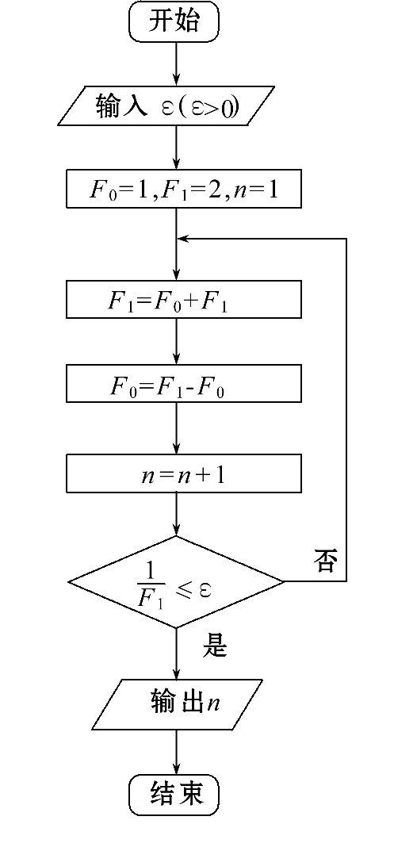
【解题指南】按照框图判定每一次循环之后变量的变化，及最终输出的值.
【解析】第一次循环，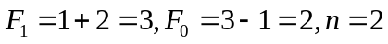，此时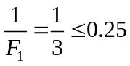不成立.第二次循环，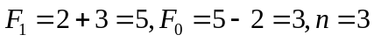，此时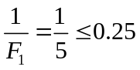成立，输出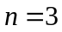.
【答案】3

关闭Word文档返回原板块。

